Муниципальное бюджетное общеобразовательное учреждение «Коробовский лицей Городского округа Шатура»
Московская область, с. Дмитровский Погост

Школьное лесничество «Родничок»

«Зоология и экология беспозвоночных животных»

Прохождение второго года вспышки массового развития непарного шелкопряда в насаждениях Коробовского участкового лесничества Шатурского филиала ГКУ МО «Мособллес»

Автор: Жильцов Арсений
обучающийся 8 класса МБОУ
«Коробовский лицей»
Руководители: Иванова Надежда Николаевна,
учитель биологии МБОУ «Коробовский лицей»
Кузнецова Елена Егоровна,
помощник участкового лесничего
Коробовского участкового лесничества
Шатурского филиала ГКУ МО «Мособллес»

2022 год

Оглавление
- Введение…………………………………………………………………………3
- Литературный обзор…………………………………………………………….5
  - Особенности развития непарного шелкопряда……………………………5
- Практическая часть…………………………………………………………….10
  - Методика исследования……………………………………………….......10
  - Результаты исследования………………………………………………….11
  - Выводы……………………………………………………………………..19
- Заключение……………………………………………………………………..19
- Список литературы…………………………………………………….............20
- Приложения…………………………………………………………………….21

- Введение
В лесах Московской области обитает много опасных насекомых, которые во время вспышек массового размножения наносят сильные повреждения лесам.
Надзор за массовыми хвое- и листогрызущими насекомыми в лесах проводится с целью обеспечения своевременного проведения борьбы с ними, пока их размножение не охватило значительных площадей, они ещё не успели нанести существенного вреда насаждениям полным объеданием хвои и листвы, а для ликвидации их очагов требуются наименьшие трудовые и материальные затраты.
В группу массовых хвое- и листогрызущих насекомых входят многие виды бабочек, пилильщиков и ткачей, которые способны размножаться в лесах на больших, а не редко и на огромных площадях. [А.И. Ильинский и И.В. Тропина Надзор, учёт и прогноз массовых размножений хвое- и листогрызущих в лесах СССР Лесная Промышленность 1965].
Хвое- и листогрызущие насекомые существовали в лесу всегда. Им присущи вспышки массового размножения с интервалом в несколько лет. Динамика популяций этих насекомых носит цикличный характер. [ В.Л. Мешкова Сезонное развитие хвое- и листогрызущих насекомых Харьков Новое слово 2009] (Таблица 1).
Непарный шелкопряд – один из таких вредителей.
В Московской области непарный шелкопряд встречается на всей территории. Очаги массового размножения иногда могут охватывать леса на больших территориях.
Первое зафиксированное крупное массовое размножение непарного шелкопряда в Московской области была зафиксирована в начале 30-х гг. XX века. В 1957 г. во время пандемической вспышки его массового размножения в лесах Европейской части России в 1949-1958, очаг захватил и Московскую область на общей площади 219 700 га. Затем подъемы численности наблюдалась в березняках лесостепной зоны Южного и березняках, примыкающих к торфоразработкам, Восточного Подмосковья в 1976 и 1990 годах, не перераставшие в массовое размножение вредителя. Данные периоды совпадали с периодами засух с отложенным эффектом на два года, когда происходит накопление вредителя в насаждениях.
Территория Восточного и Южного Подмосковья входит в зону незначительного вреда с возможностью реализации массового размножения раз в 40-45 лет. Вспышка продолжается 2-4 года в зависимости от погодных условий, в особенности от дефицита осадков.

Таблица 1. Распространение и встречаемость очагов непарного шелкопряда в Московской области
Период наблюдений, лет | Площадь очагов, га |  |  | Встречаемость, %
Период наблюдений, лет | средняя многолетняя | средняя | максимальная | Встречаемость, %
60 | 5355 | 35702 | 219700 | 15,0
Средняя площадь очагов только за те годы, когда они регистрировались

Схема и усредненная продолжительность стадий развития непарного шелкопряда приведены в таблице 2.

Таблица 2. Схема развития непарного шелкопряда
Год развития | Стадия развития по месяцам и декадам
Год развития | апрель |  |  | май |  |  | июнь |  |  | июль |  |  | август |  |  | сентябрь  март
Год развития | 1 | 2 | 3 | 1 | 2 | 3 | 1 | 2 | 3 | 1 | 2 | 3 | 1 | 2 | 3 | сентябрь  март
Первый |  |  |  |  |  |  |  |  | В | В | В | В | В
 |  |  |  |  |  |  |  |  |  | Я | Я | Я | Я | Я | Я | Я
Второй | Я | Я | Я | Я
 |  |  | Г | Г | Г | Г | Г | Г | Г
 |  |  |  |  |  |  |  |  | К | К | К | К
Примечание. В – бабочки, Я – кладки яиц, Г – гусеницы, К – куколки

Прогнозирование массовых размножений непарного шелкопряда, угрозы повреждения дубрав и необходимости защитных мероприятий [Н. И. Лямцев. – Пушкино: ВНИИЛМ, 2018. – 84 с.]
Проблема: В Московской области в 2021 году выявлен очаг массового размножения непарного шелкопряда на территории Егорьевского, Луховицкого и Шатурского лесничеств. Массовое размножение непарного шелкопряда спровоцировано благоприятными для вредителя погодными условиями засух 2019-2020 годов. Популяция вредителя выявлена в порослевых березовых насаждениях возрастом 10-30 лет на местах бывших торфоразработок. Очаг представлен двумя районами, граничащими с Рязанской и Владимирской областью. Северный – на территории Шатурского лесничества и южный – на территории Луховицкого, Егорьевского и Шатурского лесничеств. Оба района образовались вокруг земель Госземзапаса – бывших торфопредприятий, где собственно и находятся эпицентры.
В связи с защитным статусом лесов Московской области - наличием населённых пунктов, объектов водоохраны, особо защитных участков леса и ООПТ областного значения - проведение обработок авиационным способом и применение химических инсектицидов запрещено. (Приложение 8).
Цель работы — Учёт и прогноз развития непарного шелкопряда: обоснование учёта яйцекладок и гусениц до и после обработки биологическим препаратом.
Задачи:
- Изучить особенности жизнедеятельности непарного шелкопряда.
- Провести рекогносцировочное обследование очагов распространения непарного шелкопряда в Коробовском участковом лесничестве.
- Исследовать яйцекладки после зимнего периода, на предмет выживаемости от паразитических яйцеедов и других факторов.
- Дать оценку биологической эффективности мероприятий по уничтожению численности вредных организмов в насаждениях Коробовского участкового лесничества Шатурского лесничества Московской области
- Предложить методические рекомендации для участников школьных лесничеств, общественных лесных инспекторов и населения для борьбы с непарным шелкопрядом.
Объект исследования: непарный шелкопряд.
Гипотеза: своевременная организация мер борьбы с непарным шелкопрядом позволит сохранить лес.
- Литературный обзор.
2.1 Особенности развития непарного шелкопряда.
Домен: Эукариоты
Царство: Животные
Тип: Членистоногие
Класс: Насекомые
Отряд: Чешуекрылые
Семейство: Эребиды
Род: Волнянки лесные
Вид: Непарный шелкопряд
Международное научное название Lymantria (Ocneria, Porthetria) dispar (Linnaeus 1758).
Непарный шелкопряд - один из самых известных и распространенных вредителей лесов, садов и декоративных насаждений. Ни один из других вредителей не давал столь часто вспышек массового размножения и на столь огромных площадях, как непарный шелкопряд, причем эти вспышки очень часто носили затяжной характер.
Самец и самка очень резко различаются, как формой, так и окраской. Самка до 9 см ширины в размахе; передние крылья желтовато, или серовато-белые, с тёмно-бурыми поперечными, зубчатыми и волнистыми полосками, с чёрным полулунным, или в виде угла, пятном у середины и круглым маленьким близ основания; по оторочке, между жилками, ряд округлых чёрных пятнышек. Брюшко толстое, с буровато-серым пушком на конце; нитевидные усики и лапки чёрные. Самец до 4 см ширины в размахе; усики перистые, бурые; тёмно-серый, с такими же, но более широкими полосками и пятнами на передних крыльях, как у самки (рис. 1). [https://ru.wikipedia.org/wiki/Непарный_шелкопряд].
Рисунок 1.Самка и самец непарного шелкопряда.
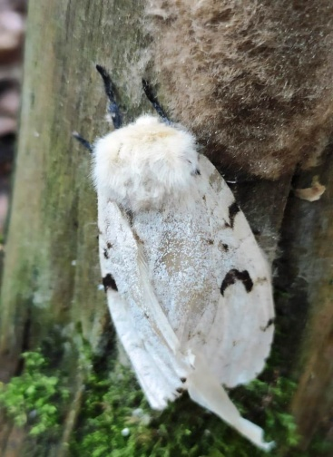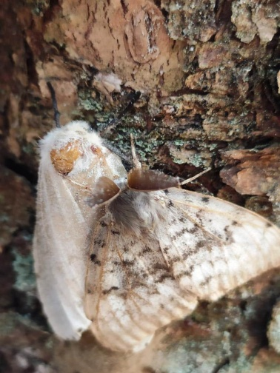
Самки откладывают яйца в углубления коры стволов и пней, кучками по несколько сот штук. Сверху покрывают их желтовато-серым пушком с конца брюшка. Кучки яиц покрывают иногда сплошными пушистыми кольцами основания стволов деревьев, но также попадаются на камнях, постройках и т. д. Яйца вначале жёлтое, потом желтовато или розовато-серого цвета, гладкое, круглое, слегка приплюснутое сверху, диаметром 0,8—1,3 мм (рис 2).
Рисунок 2.Кладки непарного шелкопряда.
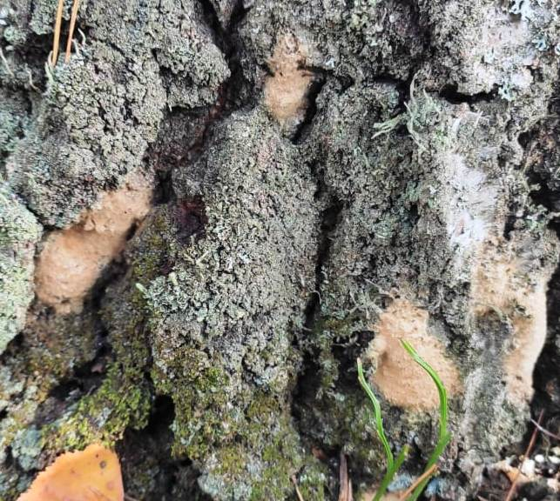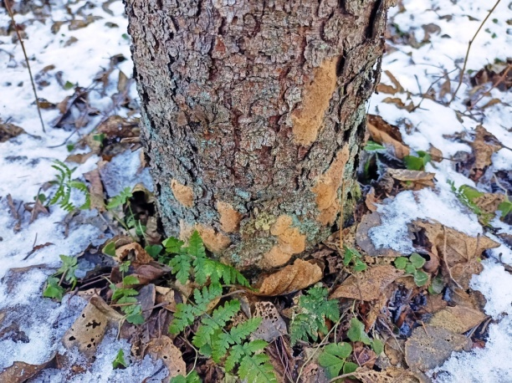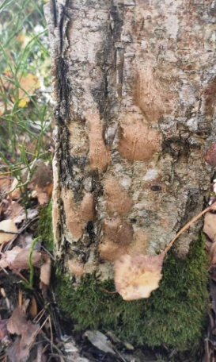
Отрождаются гусеницы ранней весной. Гусеницы младших возрастов мелкие, тёмные с длинными волосками. Гусеница вырастает до 7, 5 см, 16-ногая , с тремя тонкими, иногда малозаметными, продольными полосками на спине и с парными бородавками, из которых передние 5 пар— синие, а задние 6 пар— красные; на каждой бородавке пучок волосков; на 8-м и 10-м кольцах две оранжевые, менее заметные железки; голова у них может быть светлая или тёмная, с двумя продольными, почковидными, чёрными пятнами (рис 3).
Рисунок 3. Гусеницы младшего и старшего возрастов.
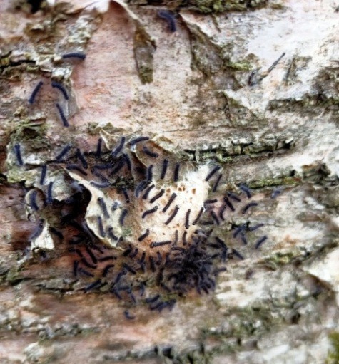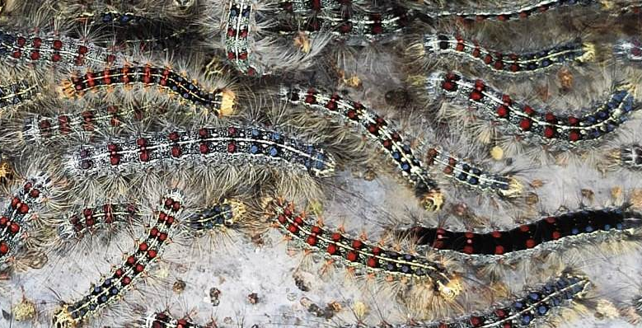
Начиная с июня — середины июля, в зависимости от температурного режима, происходит окукливание. Куколка бурая, с редкими пучками коротких рыжеватых волосков и с двумя ямками позади усиков, расположена невысоко от земли в щелях коры, на нижних ветвях, иногда между недоеденными листьями, стянутыми паутиной. Стадия куколки длится 10—15 дней (рис 4).
Рисунок 4. Окукливание.
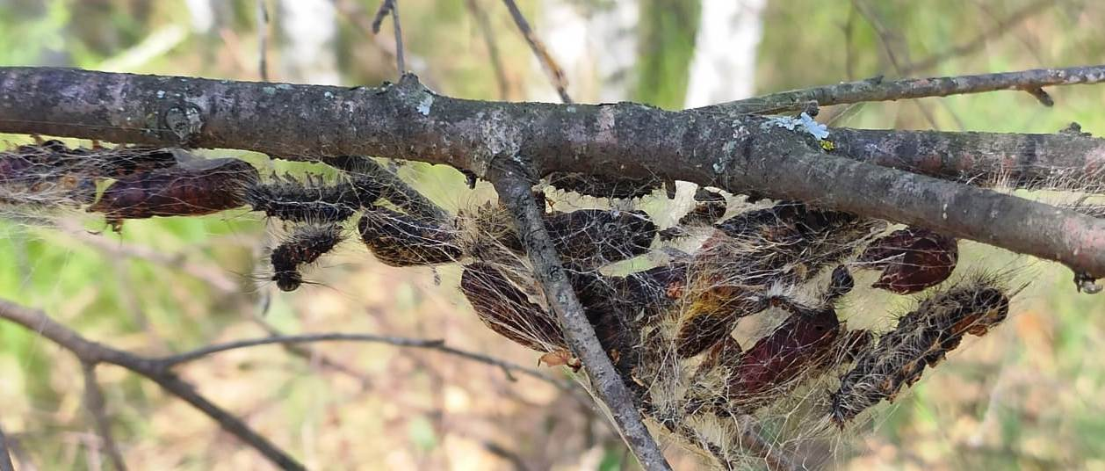

Гусеница непарного шелкопряда объедает листву и оголяет лиственные и хвойные породы деревьев в лесах и садах. Она предпочитает плодовые насаждения яблони и сливы. В дикой природе гусеница предпочитает дуб, березу и липу. Может поедать хвою на ели и сосне. В общей сложности вредитель уничтожает более 300 видов растений, в том числе многолетние травы и кустарники.
В результате объедания в течение двух лет подряд деревья болеют, ослабевают и частично отмирают. Ослабленные деревья могут болеть в течение нескольких лет. В результате они становятся потенциальными объектам поселения стволовых вредителей, болезней, особенно сильно подвержены им становятся дуб, сосна и ель.
После полного объедания листьев деревьев гусеницы непарного шелкопряда спускаются на землю и начинают поедать траву, многолетники, зерновые культуры, тем самым наносят огромный ущерб лесам, полям, пастбищам и приусадебным хозяйствам, садам и паркам [https://wiki.rcfh.ru/index.php/Шелкопряд_непарный] (рис 5).
Рисунок 5. Объедание насаждений непарным шелкопрядом.
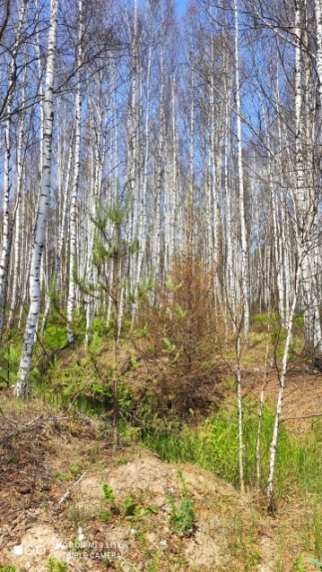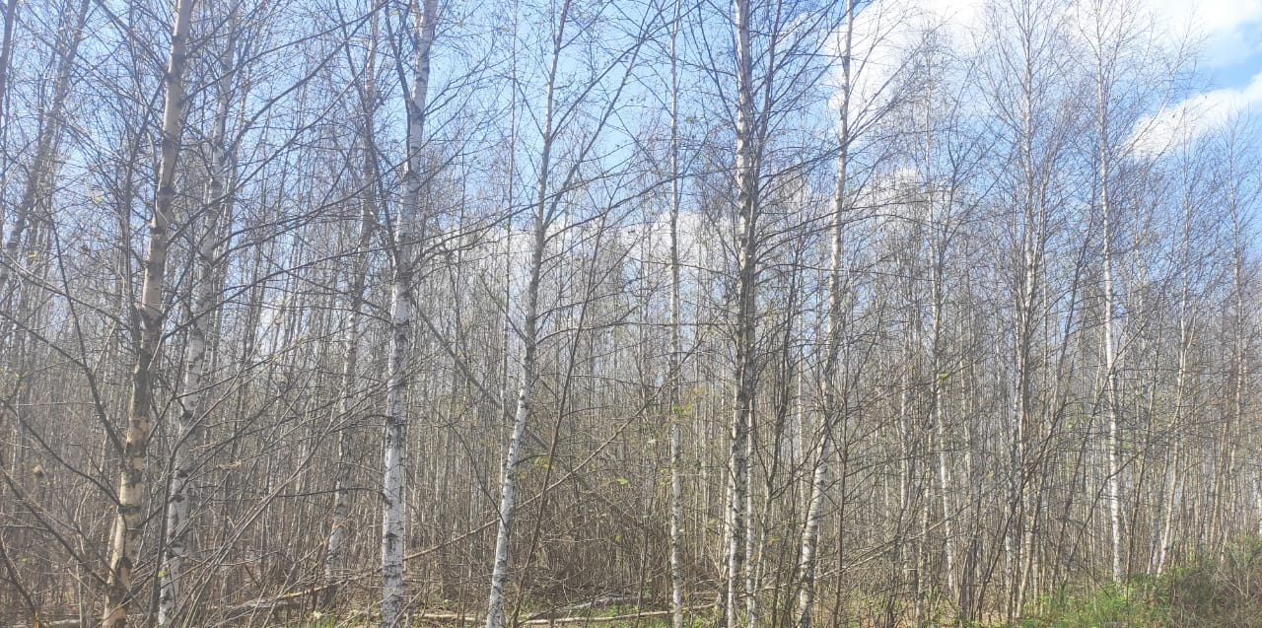
Тело взрослой бабочки состоит из трех отделов: головы, груди и брюшка. На голове располагаются усики, которые являются важными сенсорными органами, помогающими балансировать при полете и распознавать запахи. Глаза сложные (фасеточные) хорошо развиты, крупные, почти полусферические. Ротовые органы обычно лишены верхних челюстей, превращены в хоботок. Грудь состоит из трех сегментов. Каждый несет по паре ног. Крылья - важнейший систематический признак отряда: они покрыты чешуйками. Поэтому бабочек и называют чешуекрылыми. Чешуйки представляют собой измененные волоски и располагаются на крыле правильными рядами поперек крыла.
Лёт бабочек непарного шелкопряда в июле, в средней полосе европейской части России он продолжается до середины августа. Самки непарного шелкопряда, отягченные яичками, летают плохо, особенно в начале массовых размножений, когда плодовитость их стоит на высоком уровне, но переноситься сильным ветром они могут и на значительное расстояние.
По фазам вспышки показатели яйцекладок непарного шелкопряда изменяются. Большая часть яиц зимует выше линии снежного покрова, подвергаясь многодневному воздействию низких температур. При этом массовой гибели яиц от морозов обычно не наблюдается (выживают при температуре -25 - 30°С). Однако, затяжная осень и теплая зима, прерывающаяся сильными оттепелями, отрицательно влияют на выживаемость эмбрионов и вызывают их повышенную смертность в яйце, а также снижают устойчивость к весенним заморозкам и болезням.
Формирование гусениц в яйце происходит осенью, после чего они уходят в диапаузу.
Выход гусениц из яиц в средней полосе начинается обычно в конце первой декады мая, он почти всегда совпадает с наступлением устойчивой теплой погоды (при полуденных температурах выше +10 - +25 ° С, а среднесуточных - выше +6 °С). Способность гусениц первого возраста расселяться по ветру играет огромнейшую роль в динамике очагов, в их расширении, перемещении, исчезновении и в возникновении новых. Эта же способность дает им возможность отыскивать корм в тех случаях, когда самка откладывает яички на скалы, постройки, заборы, стволы деревьев, где для них нет корма.
Вылупившиеся гусеницы съедают оболочку яиц и несколько дней сидят кучками, а затем поднимаются по стволам, расползаются по кронам деревьев и начинают поедать листья.
Гусеницы, развивающиеся в самцов, линяют четыре раза и проходят пять возрастов, а развивающиеся в самок линяют пять раз и имеют шесть возрастов. Для развития гусениц, сумма среднесуточных температур, должна быть около 650 - 700 °С. При оптимальных условиях развитие может заканчиваться в 34 - 40 дней, при менее благоприятных - в 50 - 80 дней.
Гусеницы окукливаются во второй половине июня среди листьев, в развилках ветвей и трещинах коры на стволах деревьев. Перед окукливанием гусеницы обычно собираются большими группами и оплетают редкой паутиной остатки съеденных листьев, образуя своеобразные гнезда. Через 2 - 3 недели из куколок отрождаются бабочки. Генерация однолетняя.
Вспышки массового размножения наблюдаются ежегодно в тех или иных частях ареала. Часто они носят местный характер и образуют очаги на небольших площадях, иногда же распространяются на огромных пространствах, захватывая несколько ландшафтно-географических зон. Вспышки массового размножения непарного шелкопряда обычно возникают после 2 - 3 засушливых лет и совпадающих с ними суровых зим с высоким снежным покровом.
Непарный шелкопряд является резко выраженным сухолюбивым и светолюбивым насекомым. Первичные очаги его вспышек возникали в более старых изреженных насаждениях, полезащитных полосах и по южным опушкам более полных древостоев, состоящих из ранней формы летнего дуба или березы, а по поймам рек - в насаждениях из тополя или ветлы старше 20 лет. Еще чаще резервации непарного шелкопряда, превращающиеся в первичные очаги, могут быть приурочены к насаждениям, расположенным в непосредственном соседстве с поселками или вблизи таковых. Во всех случаях резервации и очаги характеризовались физически и физиологически сухими условиями роста (сухие супеси, солонцы, солонцеватые суглинки, торфяники, заболоченные почвы и др.), крайней обедненностью защитными свойствами насаждений как биоценозов (птицы, хищники, паразиты и болезни), ослабленностью самих деревьев. Вторичные очаги создавались в насаждениях более полных, более молодых, более сохранившихся, более сложных по составу и ярусности, относящихся к группе свежих дубрав, расположенных по западным и восточным склонам гор, менее прогреваемым и более влажным.
Климатические условия - важнейший фактор, определяющий пространственное распространение непарного шелкопряда, уровень численности его популяций и степень вредоносности.
В регуляции плотности его популяций большую роль играют энтомофаги и болезни. В снижении численности непарного шелкопряда заметную роль играют птицы.
Непарный шелкопряд относится к весенне-летней фенологической группе хвое - листогрызущих насекомых. Одна из важных особенностей, увеличивающая его вредоносность - многоядность. Вся тяжесть обеспечения энергетическим материалом всех стадий развития непарного шелкопряда - яйца, куколки, взрослой особи - лежит на гусенице. Отсюда и такой длительный период питания гусениц - 2-2,5 месяца.
Каждая гусеница за свою жизнь съедает в 8-10 раз больше по весу листьев, чем весит развивающаяся из нее куколка. Гусеницы едят не экономно, особенно в двух последних возрастах, огрызки листьев падают на землю и составляют около 1/3 того количества листьев, которое потребляется гусеницами на питание. Наносимый гусеницами вред в мае мало заметен и компенсируется приростом листьев, в июне же он быстро возрастает. Однако в перенаселенных гусеницами насаждениях все листья могут быть объедены уже во второй половине мая. Несмотря на восстановление в середине лета листвы у деревьев, поврежденных непарным шелкопрядом, негативными последствиями многократного повреждения (2 - 3 года и более) становятся увеличение текущего отпада в насаждениях и заметное снижение прироста живых деревьев. Многократное повреждение насаждений непарным шелкопрядом, приводит их к прогрессирующей суховершинности.
Таким образом, непарный шелкопряд, относится к насекомым эруптивным открыто живущим, которые при определенном соотношении с численностью энтомофагов «ускользают» от естественных врагов.
Изучение динамики численности этого вида показало, что она приобретает характер вспышек массового размножения. [http://elib.sfukras.ru/bitstream/
handle/2311/31121/novyy_variant_diss rtacii_kalashnikovoy_2017.pdf?sequence=1] . (Приложение 7).
К врагам непарного шелкопряда относятся многие виды птиц: кукушки, дятел, зяблики, иволга, сойки, синички и другие. К хищникам, уничтожающим яйца шелкопряда, принадлежат мохнатые личинки кожееда. Из паразитов непарного шелкопряда известно до 40 видов наездников и 30 видов тахин.

- Практическая часть.
3.1 Методика работы.

- Провести рекогносцировочное обследование в очагах массового размножения непарного шелкопряда в Коробовском участковом лесничестве;
    - Произвести сбор яйцекладок непарного шелкопряда;
    - Вычислить средний вес яйцекладок по каждому кварталу:
    - Вычислить количество оплодотворённых и неоплодотворённых яиц;
    - Подсчитать количество вылупившихся и невылупившихся гусениц непарного шелкопряда в пробах;
    - Наблюдать время появления гусениц в насаждениях;
- Проводить учёт гусениц I и II возраста в насаждениях до и после обработки биологическим препаратом.
    - Проводить лесопатологическое обследование опушек леса на предмет распространения вредителей с других территорий.

3.2 Результаты исследований.

Узнав о вспышке непарного шелкопряда, я вместе с другими участниками школьного лесничества «Родничок», решили помочь в исследовании данного вредителя и борьбе с ним.
В ноябре 2021 года проводя экскурсию по экологической тропе, участники школьного лесничества обнаружили множество кладок непарного шелкопряда.
Надев перчатки, стали соскабливать их в баночки, а после того как все кладки были соскоблены, собрали все их в железную ёмкость и сожгли (рис. 9.)

Рисунок 9. Уничтожение кладок непарного шелкопряда.
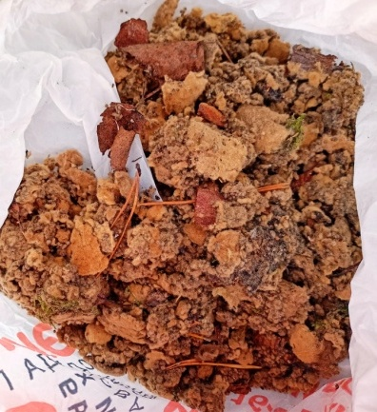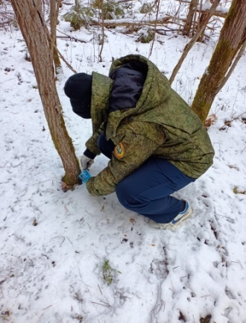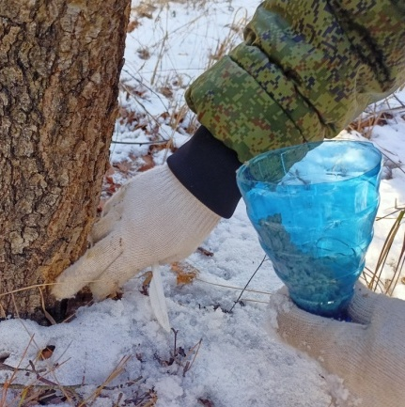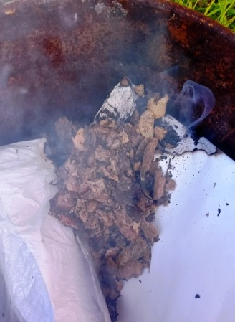

Зимой нами был выпущен буклет о непарном шелкопряде для населения. Текст буклета размещён на интернет-сайте лицея, а также в группе школьного лесничества «Родничок» в социальной сети Вконтакте: https://vk.com/club172989401, буклеты можно также получить в конторе Коробовского участкового лесничества (рис. 10) (Приложение 3).
Рисунок 10. Распространение буклетов населению.


Весной, после схода снежного покрова, работа по борьбе с непарным шелкопрядом была продолжена.
В конторе Коробовского участкового лесничестве я узнал, где расположены места массового размножения непарного шелкопряда. Была предоставлена карта, на которой были отмечены места обработки непарного шелкопряда в 2022 году. (Приложение 1).
После схода снежного покрова, 13 апреля, я вместе с руководителями пошёл в лес. В квартале 72 выделе 26, квартале 21 выделе 31, квартале 34 выделе 33 и в квартале 16 выделе 31 Коробовского участкового лесничества (Приложение 2) мы провели учёт яйцекладок на пробных площадях, включающих в себя 100 деревьев (Таблица 3) (рис. 11).
Таблица 3. Количество яйцекладок на пробных площадях.
Квартал/выдел | Кв. 72 выд. 26 | Кв. 34 выд. 33 | Кв. 21 выд. 31 | Кв. 16 выд. 31
Количество яйцекладок на 100 деревьев | 29 | 26 | 32 | 34
Рисунок 11. Подсчет яйцекладок на пробных площадях.
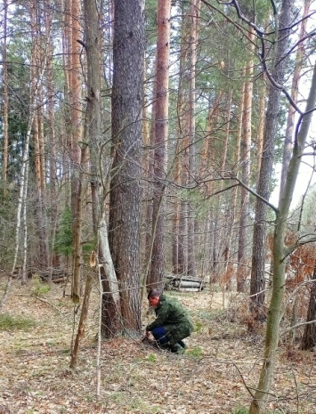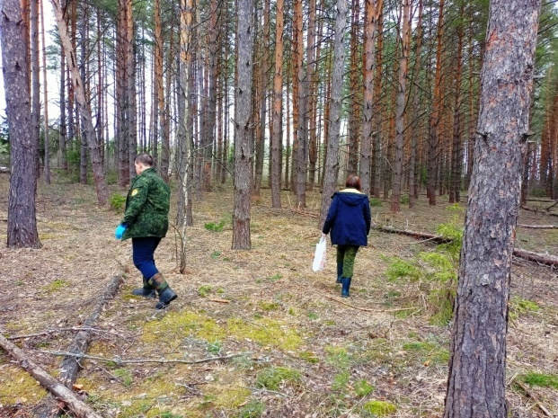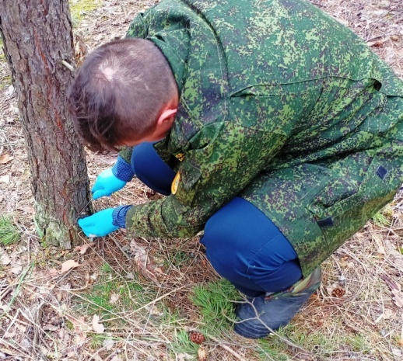

После этого нами было собрано по 5 яйцекладок непарного шелкопряда для дальнейших исследований (рис. 12).

Рисунок 12. Яйцекладки непарного шелкопряда, собранные для исследований.
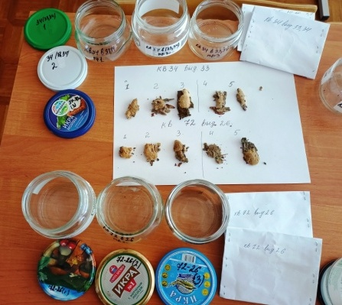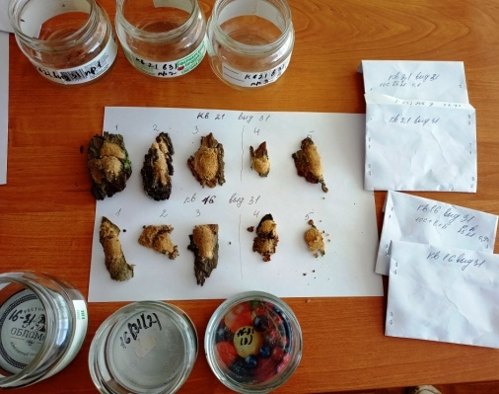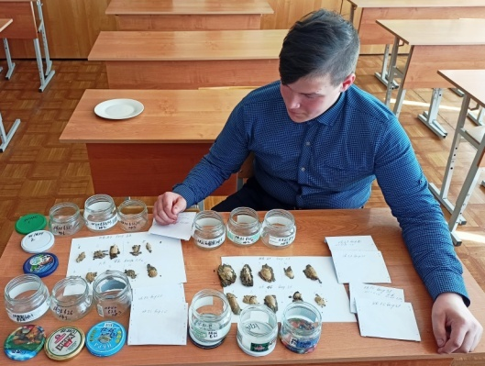

Отобрав по три средние яйцекладки, я взвесил их на весах (таблица 4), а затем вместе с ребятами посчитал количество яиц в двух пробах каждого квартала. Для этого каждую яйцекладку по отдельности переносили на «препаровальный столик» (чашка Петри) где с помощью двух препаровальных игл и лупы освобождали от пушка, затем подсчитывали яйца в ней (таблица 5) .
Яйца тщательно осматривали. Отдельно учитывали оплодотворённые - внешне не повреждённые и имеющие нормальный цвет и неоплодотворенные – яйца жёлтого или беловато-желтого цвета (рис. 13).
Рисунок 13. Работа с яйцекладками.
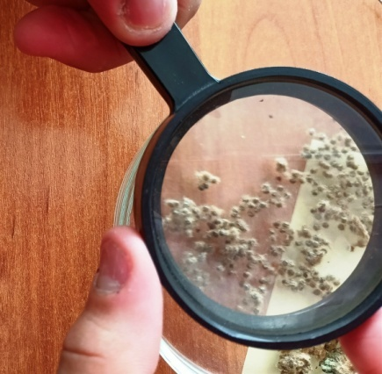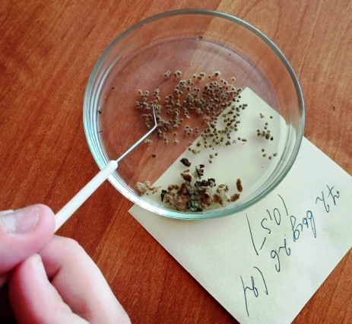
Таблица 4. Вес яйцекладок.
Квартал/ выдел | Кв. 72 выд. 26 |  |  | Кв. 34 выд. 33 |  |  | Кв. 21 выд. 31 |  |  | Кв. 16 выд. 31
Номер пробы | 1 | 2 | 3 | 1 | 2 | 3 | 1 | 2 | 3 | 1 | 2 | 3
Вес в граммах | 0,4 | 0,5 | 0,6 | 0,4 | 0,3 | 0,4 | 0,3 | 0,6 | 0,4 | 0,4 | 0,5 | 0,6

Средний вес яйцекладок:
квартал 72 выдел 26 – 0,5гр;
квартал 34 выдел 33 – 0,37гр;
квартал 21 выдел 31 – 0,43гр;
квартал 16 выдел 31 – 0,5гр.

Таблица 5. Количество оплодотворённых и неоплодотворённых яиц в яйцекладке (14,15.04.2022).
Кв. 72 выд.26 |  |  |  | Кв. 34 выд. 33 |  |  |  | Кв. 21 выд. 31 |  |  |  | Кв. 16 выд. 31
1 |  | 2 |  | 1 |  | 2 |  | 1 |  | 2 |  | 1 |  | 2
оп | неопл | опл | неопл | опл | неопл | опл | неопл | опл | неопл | опл | неопл | опл | неопл | опл | неопл
352 | 15 | 464 | 8 | 259 | 8 | 266 | 10 | 255 | 5 | 627 | 18 | 373 | 15 | 378 | 22

Подсчитали процент по каждому кварталу:
квартал 72 – оплодотворённых 97,3%, неоплодотворённых 2,7%
квартал 34 - оплодотворённых 96,7%, неоплодотворённых 3,3%
квартал 21 - оплодотворённых 97,5%, неоплодотворённых 2,5%
квартал 16 - оплодотворённых 95,3%, неоплодотворённых 4,7%

Оставшиеся три яйцекладки разложили повыдельно по баночкам, накрыли марлей и оставили до выхода гусениц. Когда гусеницы появились (18.04.2022), баночки закрыли крышками, для того, чтобы они погибли. Затем посчитали количество вылупившихся и невылупившихся гусениц (рис. 14) (таблица 6,7).

Рисунок 14. Подсчёт гусениц.
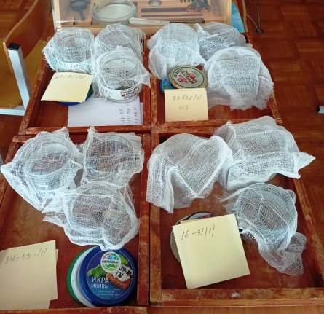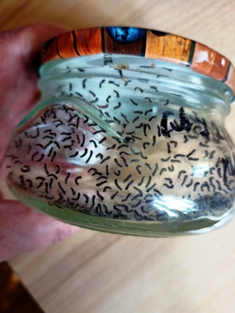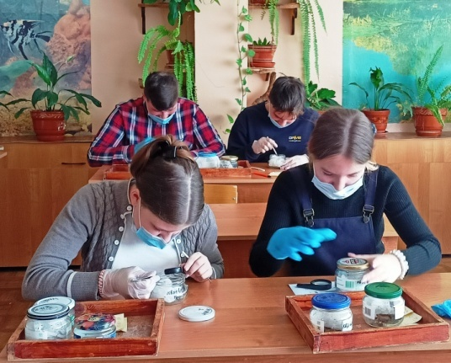

Таблица 6. Количество вылупившихся гусениц непарного шелкопряда.
Дата | Кв. 72 выд. 26 |  |  | Кв. 34 выд. 33 |  |  | Кв. 21 выд. 31 |  |  | Кв. 16 выд. 31
Дата | 1проба | 2пр | 3пр | 1пр | 2пр | 3пр | 1пр | 2пр | 3пр | 1пр | 2пр | 3пр
18.04 | 326 | 272 | 463 | 293 | 279 | 324 | 396 | 463 | 328 | 375 | 402 | 318

Таблица 7. Количество невылупившихся яиц.
Дата | Кв. 72 выд. 26 |  |  | Кв. 34 выд. 33 |  |  | Кв. 21 выд. 31 |  |  | Кв. 16 выд. 31
Дата | 1проба | 2пр | 3пр | 1пр | 2пр | 3пр | 1пр | 2пр | 3пр | 1пр | 2пр | 3пр
18.04 | 4 | 2 | 5 | 12 | 18 | 6 | 7 | 6 | 5 | 19 | 14 | 21

Подсчитали средний процент по каждому кварталу
Квартал 72 – вылупившихся 99% невылупившихся 1%
Квартал 34 – вылупившихся 96,1%, невылупившихся 3,9%
Квартал 21 – вылупившихся 98,5%, невылупившихся 1,5%
Квартал 16 – вылупившихся 95,3%, невылупившихся 4,7%
В результате учета непарного шелкопряда по яйцекладкам установлено, что смертность яиц от паразитических яйцеедов и других факторов минимальная. Вредитель на фазе яйца хорошо перенес зимний период и может нанести существенные повреждения насаждениям лесничеств.
После всех проведённых подсчётов, все пробы были сожжены (рис. 15).

Рисунок 15. Утилизация проб.
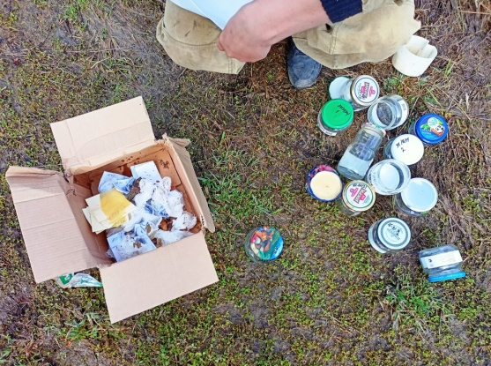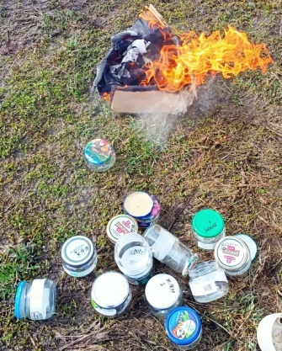

28 мая я, совместно с сотрудниками отдела защиты леса ВНИИЛМ, принимал участие в обработке яйцекладок непарного шелкопряда экспериментальным бактерицидным препаратом. По результатам проверки установлено, что гибель яиц составила 100%. (Приложение 5).
На пробных площадях, в каждом квартале, нами были помечены по две яйцекладки, для дальнейшего изучения (рис. 16).
Рисунок 16. Яйцекладки в насаждениях для наблюдений.
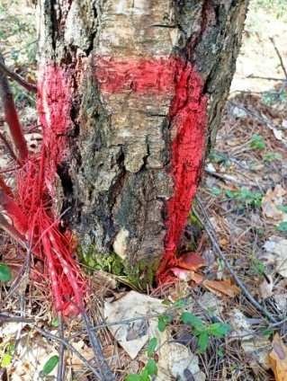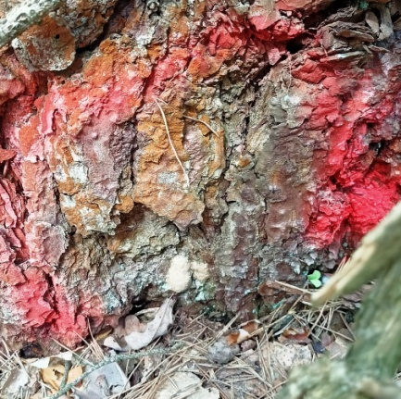

Два раза в неделю, я вместе с руководителями, проверял кладки. В связи с затяжной холодной погодой, первые гусеницы появились позже ожидаемого срока 1 июня. Во всех помеченных яйцекладках гусеницы отродились до 3 июня. После отрождения, гусеницы пребывали в так называемых зеркалах (рисунок 17).

Рисунок 17. Гусеницы в процессе отрождения из яиц.
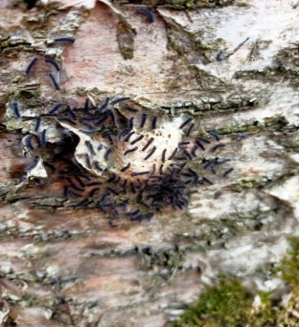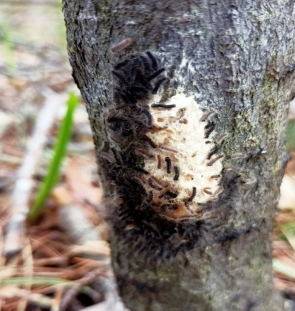

6 июня, я вместе с сотрудниками ГКУ МО «Мособллес», произвели учёт численности гусениц в насаждениях, где была намечена обработка гусениц непарного шелкопряда биологическим препаратом. (Приложение 6).
Результаты приведены в таблице 8 (рисунок 18).
Таблица 8. Полевая ведомость учета численности гусениц непарного шелкопряда перед обработкой.
Квартал | Выдел | Порода | Диаметр | пн | пс | пв | Р | Ч | Nк | n2 | n3 | N
72 | 26 | Б | 22 | 12 | 15 | 21 | 16 | 51 | 816 | 152 | 148 | 1116
34 | 33 | Б | 20 | 13 | 15 | 23 | 17 | 47 | 799 | 234 | 173 | 1206
21 | 34 | Б | 24 | 10 | 11 | 22 | 14 | 54 | 774 | 162 | 196 | 1132
16 | 33 | Б | 22 | 12 | 14 | 18 | 15 | 53 | 777 | 145 | 188 | 1110
n_{н} - число гусениц на ветви первого порядка из нижней части кроны;
n_{с} – число гусениц на ветви первого порядка из средней части кроны;
n_{в} – число гусениц на ветви первого порядка из верхней части кроны.
P – среднее число гусениц на одну ветвь;
Ч – число ветвей первого порядка в кроне учётного дерева.
N_{к} - число гусениц в кроне;
n₂ – число гусениц на стволе учетного дерева;
n₃ – число гусениц, оставшееся на пологе.
N – общее число гусениц в кроне дерева.

Рисунок 18. Подсчёт гусениц до обработки
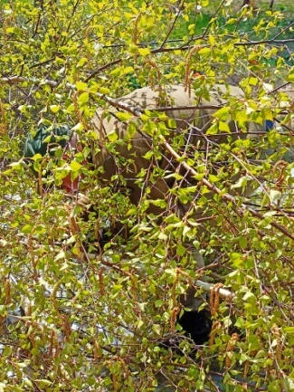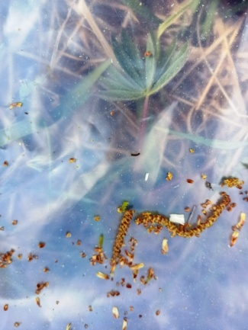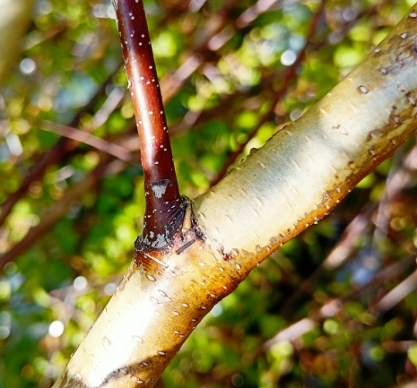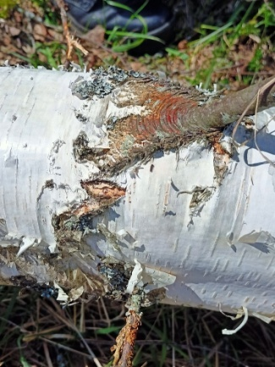

8 июня, на территории Коробовского участкового лесничества проводилась наземная обработка от непарного шелкопряда биологическим инсектицидом Лепидоцид СК наземными машинами в аэрозольном режиме по технологии «сухого тумана». Биологический препарат действует избирательно в отношении широкого спектра вредных чешуекрылых, не обладает фитотоксичностью, не накапливается в растениях и плодах, в рекомендуемых нормах не токсичен для человека, теплокровных животных, птиц, рыб, гидробионтов, пчел и других полезных насекомых. Белковый токсин, содержащийся в препарате, действует на непарника в течение 12-24 часов - гусеницы прекращают питаться, перестают двигаться, меняют окраску, сморщиваются, чернеют и массово погибают в течение 3-7 суток. (Положение 4).
После карантинного периода, 20 июня, наблюдения за гусеницами непарного шелкопряда возобновились.
Вместе с сотрудниками ГКУ МО «Мособллес», провели учет гусениц на модельных ветвях, после обработки (рис. 19).

Рисунок 19. Гусеницы после обработки.

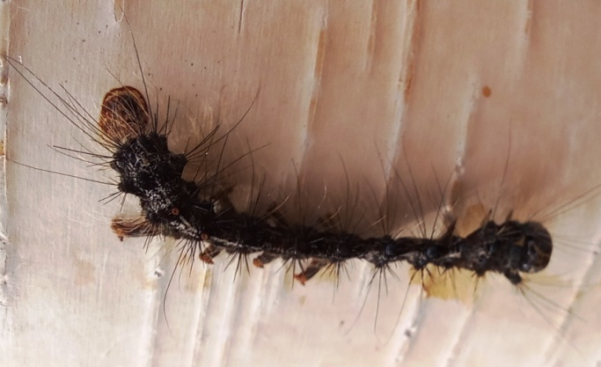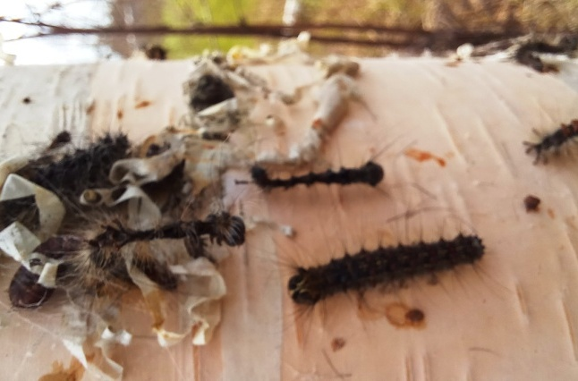

Таблица 9. Полевая ведомость учета численности гусениц непарного шелкопряда после обработки.
Квартал | Выдел | порода | Количество  учтенных вредителей  шт./дерево |  |  | Прогнозируемое повреждение насаждений
Квартал | Выдел | порода | здоровых | больных,  зараженных,  повреждённых | погибших | В текущем году | С учетом объедания прошлых лет
72 | 26 | Б | 0 | 7 | 0 | 5 | 5
34 | 33 | Б | 3 | 18 | 0 | 5 | 5
21 | 34 | Б | 4 | 21 | 0 | 5 | 5
16 | 33 | Б | 1 | 4 | 2 | 5 | 5

По результатам полевых ведомостей был составлен акт оценки биологической эффективности мероприятий по уничтожению численности вредных организмов в насаждениях Коробовского участкового лесничества Шатурского лесничества Московской области (Приложение 9).
Во время проведенные защитные мероприятия по ликвидации численности непарного шелкопряда, предотвратили сильное и сплошное объедание насаждений (погибло более 90 % гусениц), однако они не смогли остановить дальнейшее развитие популяций непарного шелкопряда, т.к. обработки проведены не на всех площадях действующих очагов.
В силу действующих запретов есть места, в которых нельзя проводить обработку. Это в свою очередь привело к размножению насекомого.
Гусеницы активно объедали листву деревьев и травянистые растения в насаждениях находящихся вблизи населённых пунктов, где обработка не проводилась (рисунок 18).

Рисунок 18. Объедание листвы гусеницами.
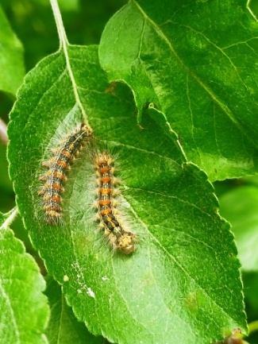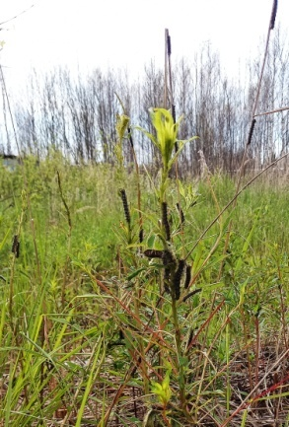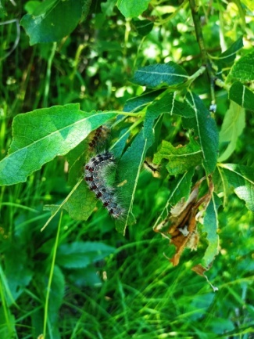

27 июля, совместно с ведущим инженером – лесопатологом Шатурского филиала ГКУ МО «Мособллес» Федотовой Е.С., я наблюдал перелёт бабочек непарного шелкопряда с Госземзапаса и иных категорий земель, откладку ими яйцекладок в насаждения по опушкам леса (рис. 19).

Рисунок 19. Яйцекладки по опушкам леса.
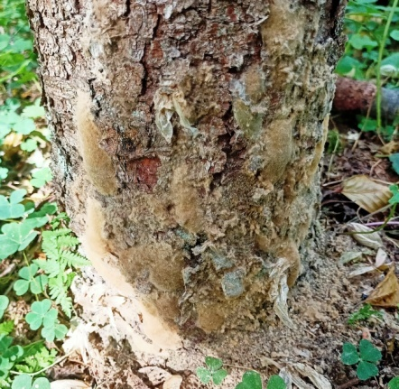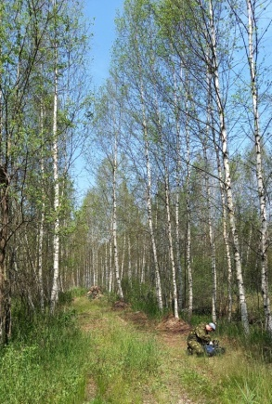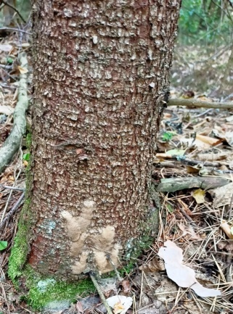

3.3 Выводы:
- Собрана теоретическая информация о непарном шелкопряде
- На четырёх участках Коробовского участкового лесничества проведено рекогносцировочное обследование и проведён сбор яйцекладок в очагах распространения непарного шелкопряда;
- Выявлена большая выживаемость яйцекладок после зимнего периода
- Проведён подсчёт гусениц непарного шелкопряда в насаждениях до и после обработки.
- Определена оценка биологической эффективности мероприятий по уничтожению численности вредных организмов в насаждениях Коробовского участкового лесничества Шатурского лесничества Московской области
- Разработаны рекомендации для борьбы с непарным шелкопрядом, на основании которых создан буклет-памятка.

- Заключение
Осенью будут проведены лесопатологические обследования, результаты которых покажут, где нужно проводить защитные меры от гусениц в следующем году.
Работа по борьбе с непарным шелкопрядом будет продолжена, до полного уничтожения очагов. (Приложение 7).

Предложения:
- Системный надзор за состоянием очагов распространения непарного шелкопряда;
- Обязательное удаление в насаждениях яйцекладок, с последующим их сжиганием или закапыванием;
- Привлечение насекомоядных птиц и их охрана, особенно в садах и на опушках леса;
- Изучение возможность использования в борьбе с непарным шелкопрядом наездников и мух-тахин;
- Информирование населения о методах борьбы с непарным шелкопрядом.

Литература
- Аверкиев И.С. Атлас вреднейших насекомых леса. Москва «Лесная промышленность» 1984 – 72с.
- Гниенко Ю.И. Непарный шелкопряд и способ наземной обработки яйцекладок – Пушкино, 2017. –8с
- Ильинский А.И. ,Тропина И.В. Надзор, учёт и прогноз массовых размножений хвое - и листогрызущих в лесах СССР - Лесная Промышленность, 1965. – 526с
- Ильинский А.И. Непарный шелкопряд и меры борьбы с ним. — М.: Гослесбумиздат, 1959.– 62 с
- Лямцев Н. И. Прогнозирование массовых размножений непарного шелкопряда, угрозы повреждения дубрав и необходимости защитных мероприятий– Пушкино : ВНИИЛМ, 2018. – 84 с.
- Мешкова В. Л. Сезонное развитие хвоелистогрызущих насекомых. Х. Планета-принт, 2008 – 396с.
- Министерство лесного хозяйства РСФСР. Наставления по надзору, учету и прогнозу хвое - и листогрызущих насекомых в Европейской части РСФСР . – Москва - 1988 - 85с
Ссылки на электронные ресурсы.
- Непарный шелкопряд [Электронный ресурс] https://wiki.rcfh.ru/index.php/Шелкопряд_непарный (дата обращения: 19.06.2022).
- Непарный шелкопряд [Электронный ресурс]. https://ru.wikipedia.org/wiki/Непарный_шелкопряд (дата обращения: 19.06.2022)
- Непарный шелкопряд [Электронный ресурс]. http://elib.sfukras.ru/bitstream/handle/2311/31121/novyy_variant_dissertacii_kalashnikovoy_2017.pdf?sequence=1 (дата обращения: 26.07.2022).
ПРИЛОЖЕНИЯ
ПРИЛОЖЕНИЕ 1
Схема рабочего участка проведения мероприятий по локализации и ликвидации очагов непарного шелкопряда в насаждениях Коробвского участкового лесничества Шатурского лесничества в 2022 г.
Масштаб 1:25000
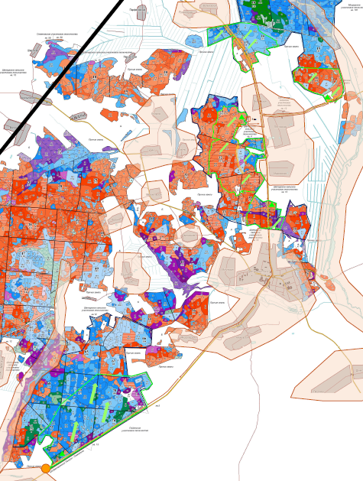

ПРИЛОЖЕНИЕ 2
Таксационное описание мест сбора яйцекладок непарного шелкопряда

Коробовское уч. лес-во Категория защитности: Зеленые зоны
-----------------------------------------------------------------------------------------------------------------------------------------
: N :Пло- :Состав.Подр.Подл.:Я:Вы- :Эле-:Воз:Вы-:Ди:Кл.Гр.Бо: Тип :Полн:Запас сырораст. :Кл. Запас на выделе, дес.кбм: :
:вы-:щадь,:Покров,почва, ре-:Р:со- :мент: : :ам:во:во:ни: :ота : леса, дес.кбм :то:-------------------------: :
:де-: :льеф,особ.выд.Про:У:та : :ра :со-:ет:зр:зр:те: леса :----:----------------:ва:су- :ре- :еди-:захламлен.:Хозяйственные :
:ла : га :исхожд.Кат.земель:С:Яр :ле- : : :р :ас:ас:т : :Сумм: на :общий:по :рн:хо- : :нич-:----------: :
: : :Хар.лесн. культур: :ус :са :ст :та : :та:та: : :а пл: 1 :на :соста:ос:стоя:дин :ных :общий:лик-:мероприятия :
: : :Кадастров.оценка : :а : : : : : : : : ТЛУ :сеч.: га :выдел:вляющ:ти:стар. :дер.: :вида: :
-----------------------------------------------------------------------------------------------------------------------------------------
: 1 : 2 : 3 :4: 5 : 6 : 7 : 8 : 9:10:11:12: 13 : 14 : 15 : 16 : 17 :18: 19 : 20 : 21 : 22 : 23 : 24 :
----------------------------------------------------------------------------------------------------------------------------------------
Квартал 16, выдел 31
31 12.0 10С+Е,Б 1 25 С 70 25 28 4 2 1 ССЛМ 0.8 33 396 396
Е В2
Б
подрост: 10Е (30) 3 м, 3 тыс.шт/га
подлесок: КРЛ, Р Средний
Класс пожарной опасности 2

Квартал 21 выдел 31

31 2.2 10С 1 24 С 75 24 28 4 2 1 СБР 0.8 31 68 68 1
А2
подлесок: МЖ,КРЛ Редкий
Класс пожарной опасности 2

Квартал 34 выдел 33
33 0.9 Культуры лесные
10С+Б 1 20 С 55 20 20 3 2 1 ССЛМ 0.7 22 20 20
Б В2
Класс пожарной опасности 2
год создания л/к 1965, состояние Хорошие
Особенности: в выделе зем. уч. на землях ИК

Квартал 72 выдел 26
26 1.1 6Б1ОС3С+Е 1 26 Б 80 26 24 8 4 1 СЧРМ 0.7 23 25 15 2
ОС 26 32 В3 2 4
С 26 36 8 1
Е
подрост: 10Е (20) 4 м, 2 тыс.шт/га
подлесок: КРЛ, Р Редкий
Класс пожарной опасности 3
Ягодники, Черника, % покрытия 10
Особенности: рек. к искл. из защ. пол. вдоль дор.

ПРИЛОЖЕНИЕ 3
Информационный буклет-памятка

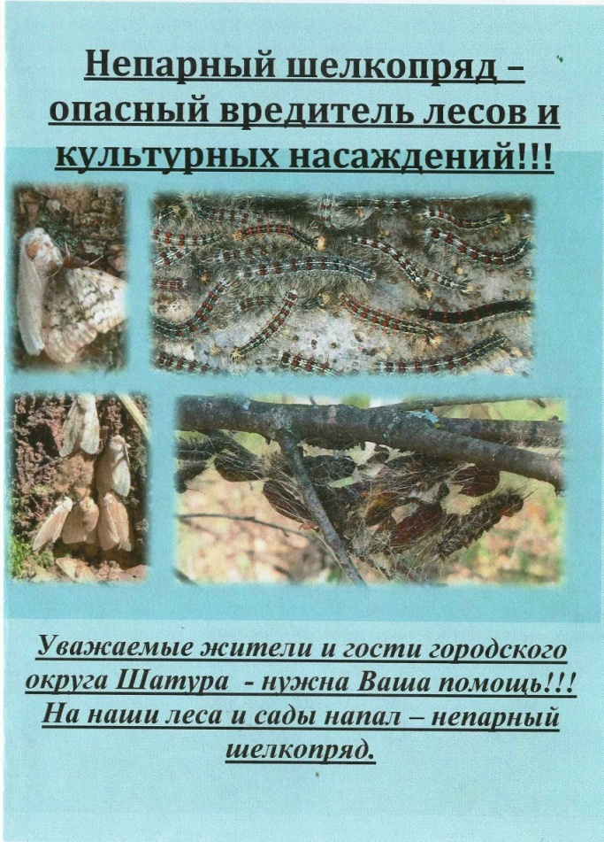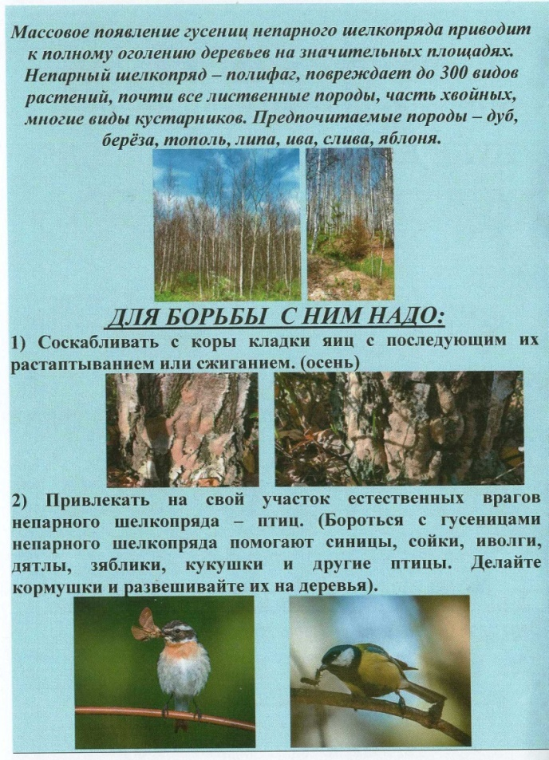

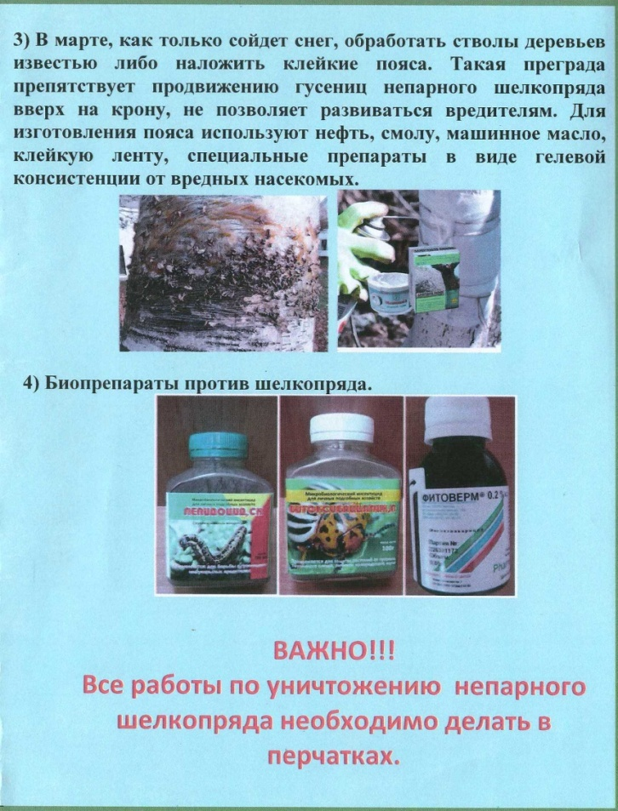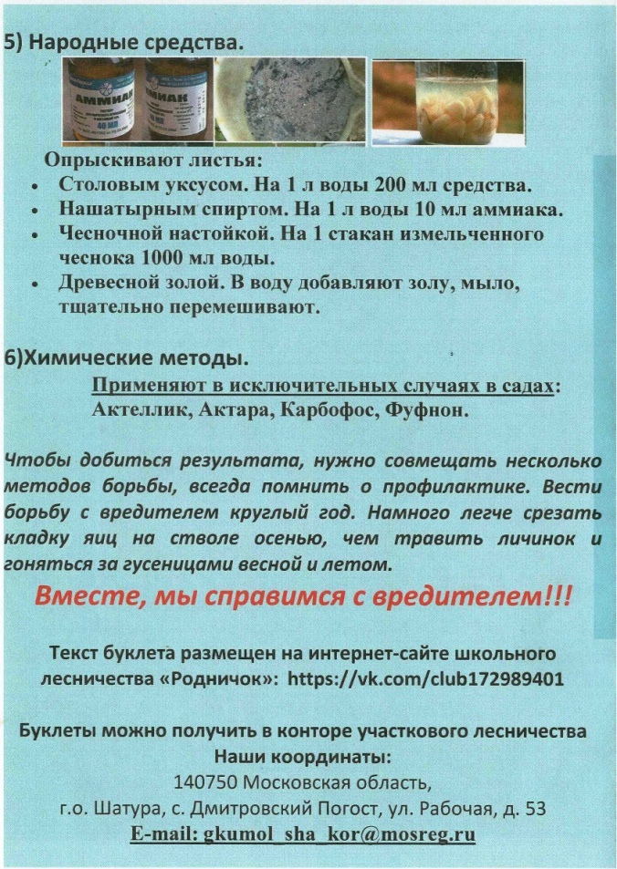
ПРИЛОЖЕНИЕ 4

Протяженность и последовательность обработки от непарного шелкопряда по Коробовскому участковому лесничеству.

Участковое лесничество | Номер рабочего  участка | Протяженность, км | Порядок проведения обработки (последовательность обработки кварталов)
Коробовское | 1 | 45,34 | 21, 14, 16, 34, 72, 73, 74, 34, 21, 32, 21.
В Коробовском участковом лесничестве, площадь очага составляет 2306,4* га, из них рекомендовано под мероприятия по уничтожению (подавлению) численности вредных организмов 1204* га
Проведение обработки лесных участков будет осуществляться с учетом действующих санитарных норм и правил (Санитарные правила и нормы СанПиН 12.1.3684-21 от 28.01.2021): на расстоянии не ближе 300 метров от населенных пунктов, источников хозяйственно-питьевого и культурно-бытового назначения.

Технологические требования к проведению работ по уничтожению или подавлению численности непарного шелкопряда.
При обработке насаждений аэрозолями необходимо руководствоваться общими принципами их применения «Применение аэрозолей для борьбы с вредными насекомыми». («Наука», 1978). При этом следует помнить, что облако распространяется по ветру. Генератор должен двигаться по дороге в направлении перпендикулярном направлению ветра. Отклонение от перпендикуляра должно составлять не более 40 градусов в ту или иную сторону. Обрабатываемый участок должен находиться по направлению ветра и генерируемое облако должно уходить на обрабатываемый участок. Маршрут движения разработан с учетом имеющихся просек и дорог на преобладающее в данном районе юго-западное направление ветра.
Работа генератора осуществляется в вечерний и ночной период суток при наступлении инверсионных условий в приземном слое атмосферы, из-под ветреной стороны, то есть следующий обрабатываемый участок в этом же массиве находится в направлении, откуда дует ветер, это препятствует попаданию под собственную волну. Степень воздействия препарата на целевой объект зависит не от степени покрытия листовой пластинки рабочей жидкостью, а от интегрального показателя импульса концентрации. После дождя или обильной росы обработка насаждений не проводится, так как капли жидких инсектицидов могут скатываться с мокрой поверхности листвы и других частей дерева, и эффективность лесозащитных работ снижается.
Проектируется ультрамалообъемное опрыскивание. Bacillusthuringiensis, var. kurstaki (спорово-кристаллический комплекс БА-2000 ЕА/мг, титр не менее 10 млрд спор/г.) – 3,0 л/га. У этого же препарата в других препаративных формах норма расхода осуществляется в соответствии с «Государственным каталогом пестицидов и агрохимикатов, разрешенных к применению на территории Российской Федерации» на 2022 год. Обработки будут поводится при температуре окружающего воздуха не менее плюс 18 градусов по Цельсию и скорости ветра не менее 1 метра в секунду и не более 3 м/с Использование биологического препарата для борьбы против вредителей согласовано с администрацией Городского округа Шатура Московской области.
Перед проведением борьбы будет принято решение Главы администрации Городского округа Шатура о проведении обработки леса и установлении карантина во время работ и после них на обработанной территории. Карантинные мероприятия предусматривают: запрет на сбор ягод и грибов 10 дней, на выпас лактирующего скота 5 дней, откормочного и молодняка - 3 дня, на сенокошение без ограничений.
ПРИЛОЖЕНИЕ 5

Помощь в борьбе с яйцекладками специалистам отдела защиты леса ВНИИЛМ (28.04.2022)

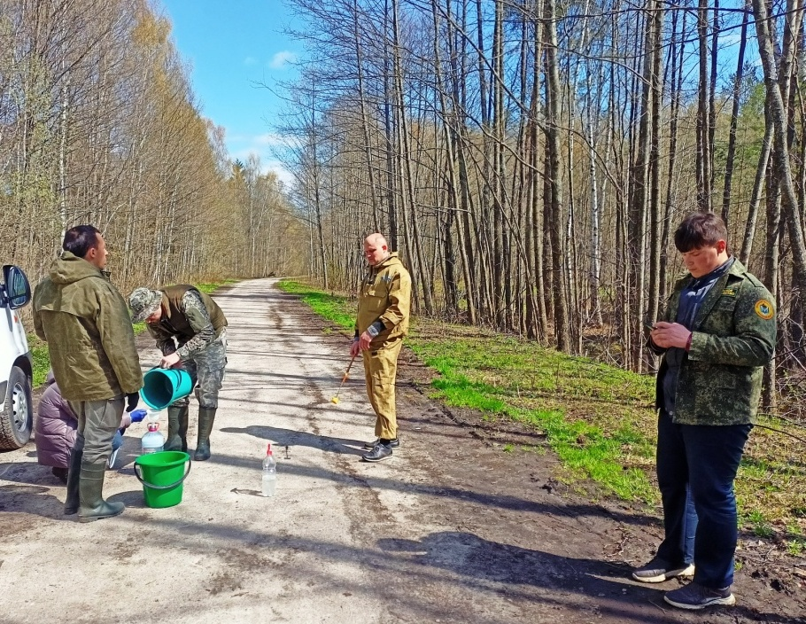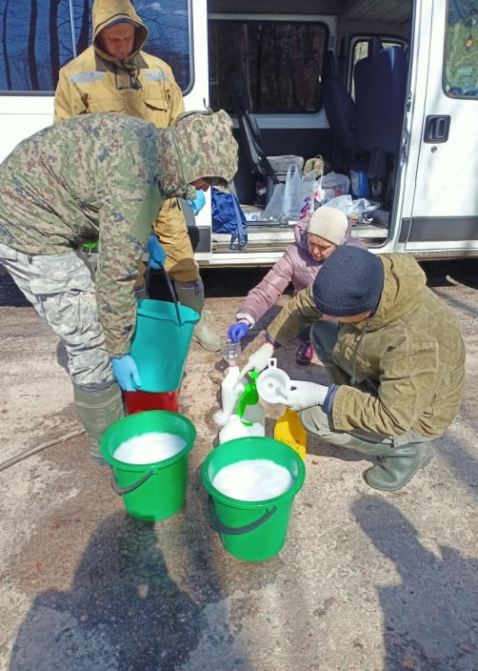

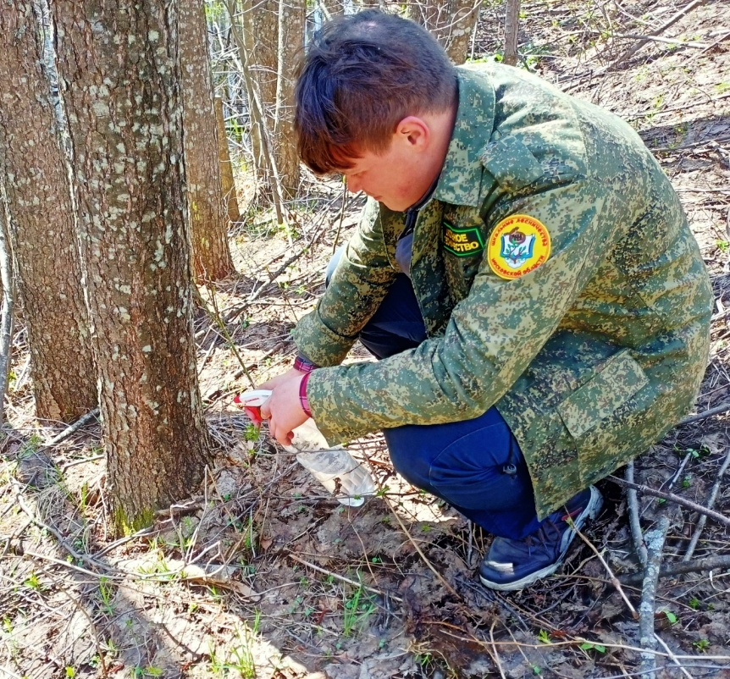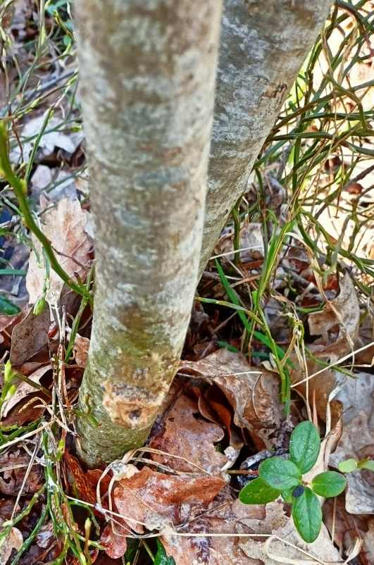

ПРИЛОЖЕНИЕ 6

Предложения в методику проведения учетов гусениц непарника при проведении мер защиты.
В намеченных под проведение мер защиты древостоях учёты численности проводят дважды:
- перед началом производства работ (это фактически гусеницы 2, хуже, если 3 возраста);
- на 15 день после проведения мер защиты (при использовании бактериальных препаратов).
Такие учёты позволят установить масштаб гибели гусениц и оценить биологическую эффективность выполненных работ.
Все учётные работы, как до начала опрыскивания, так и после него следует проводить по единой методике. Рекомендованным способом учёта числа гусениц в кронах является способ парных деревьев. При использовании этого способа на каждом учётном пункте выбирают два примерно одинаковых дерева и на первом проводят учёт гусениц до обработки, а на втором – после обработки.
Имеется несколько способов учесть число гусениц в кроне. Рекомендуется использовать способ непосредственного подсчёта их числа. Для этого выбранное для учёта дерево может быть свалено на энтомологический полог. Полог при этом надо постелить так, чтобы вся крона при падении дерева поместилась на него. Затем возможен подсчёт двумя путями:
- обрываются все ветви, и на каждой из них ведётся прямой подсчет числа гусениц. Затем следует подсчитать число гусениц на коре ствола, после чего дерево убирается с полога и подсчитывается число гусениц, оставшихся на пологе. Общее число гусениц в кроне определяют по формуле:
N = n₁ + n₂ + n₃,
где
N – общее число гусениц в кроне дерева;
n₁ - подсчитанное число гусениц на ветвях;
n₂ – число гусениц на стволе учетного дерева;
n₃ – число гусениц, оставшееся на пологе.
- в кроне сваленного дерева выбирают 1 нижнюю, 1 среднюю и 1 верхнюю ветви и на каждой из них посчитывают число гусениц. После этого находят среднее число гусениц на одной ветви по формуле:
P = Σ n_{\н} + n_{с} + n_{в} \ 3,
где
P – среднее число гусениц на одну ветвь;
n_{н} - число гусениц на ветви первого порядка из нижней части кроны;
n_{с} – число гусениц на ветви первого порядка из средней части кроны;
n_{в} – число гусениц на ветви первого порядка из верхней части кроны.
После этого подсчитывают число ветвей первого порядка в кроне и определяют число гусениц, которые находились в кроне по формуле:
N_{к} = P х Ч,
где
N_{к} - число гусениц в кроне;
P - среднее число гусениц на одну ветвь;
Ч – число ветвей первого порядка в кроне учётного дерева.
После этого, также как и первом случае, проводят подсчёт числа гусениц на стволе (n₂) и числа гусениц, оставшихся на пологе (n₃). Общее число гусениц в кроне учётного дерева подсчитывают по формуле:
N = N_{к} + n₂ + n₃,
где
N – общее число гусениц в кроне дерева;
N_{к} - число гусениц в кроне;
n₂ – число гусениц на стволе учетного дерева;
n₃ – число гусениц, оставшееся на пологе.
При проведении учетов бригада работников заполняет специальную ведомость, в которой записывают все полученные данные по выполненным учётам. Не допускается записывать данные проведённых учетов после возвращения с работ по памяти.
В качестве альтернативы проведению таких учетов, следует опробовать установление числа гусениц до обработки не путём их непосредственного учёта в кронах, а путём подсчета яйцекладок.
Этот метод можно назвать методом одного учётного дерева.
При этом до начала отрождения гусениц из кладок (лучше сразу же после схода снега) следует провести учет числа находящихся на стволе выбранного дерева кладок. Затем в древостое собирают не менее 5 – 10 кладок и определяю среднее число яиц в кладке, определяют долю здоровых и долю погибших от разных причин яиц. И исходное число гусениц, находящихся в кроне до начала обработки, следует определить по формуле:
N_{е} = Я_{с} – (Я_{б} + Я_{о}),
где
N_{е} – число гусениц, находящихся в кроне до начала обработки;
Я_{с} – среднее число яиц в кладке в данном месте;
Я_{б} – среднее число яиц в кладке, погибших от разных причин;
Я_{о} – среднее число неоплодотворённых яиц в кладке.

При использовании этого способа мы понимаем, что гусеницы непарника после выхода из яиц могут разлетаться от мест отрождения. Однако они как разлетаются, так и прилетаю в них из других мест. Для избежания неточностей следует при выборе мест закладки учётных пунктов учитывать следующие обстоятельства:
- не следует закладывать пункты учёта на опушках;
- не следует закладывать пункты учёта в узких полосах или иных узких и легко продуваемых участках;
- учётные пункты следует закладывать внутри древостоя, чтобы число улетающих и прилетающих гусениц первого возраста было примерно равным.
Метод модельных ветвей является наименее трудозатратным. Его особенностью является то, что учитываются только живые личинки до и после обработки насаждений; непосредственного учета погибших личинок не производится,
Деревья на учетном пункте должны быть одной и той же породы, одинаковые по размерам и сходны по развитию кроны. Личинки учитываются перед началом обработки, и после ее проведения. Для подсчета личинок производится спуск 3 модельных ветвей на полог или расчищенную площадку. Разница в количестве личинок на модельных ветвях до обработки и после обработки принимается за количество погибших особей вредителя.
Техническая эффективность в процентах определяется по формуле:
, где
Д - количество личинок до обработки;
П - количество личинок после обработки
ПРИЛОЖЕНИЕ 7
Фенологические наблюдения за парным шелкопрядом.
1 июня по 3 июня – отрождение гусениц,
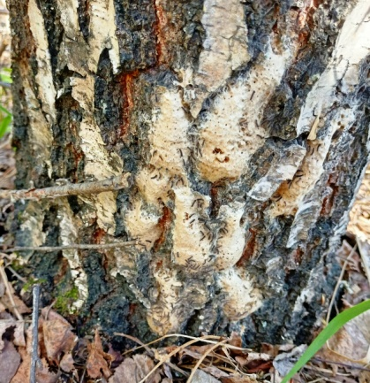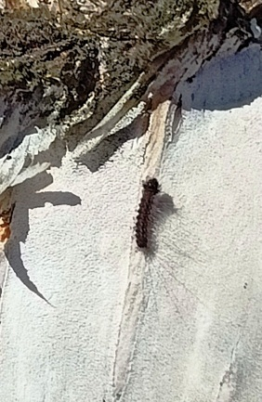

5 июля - окукливание
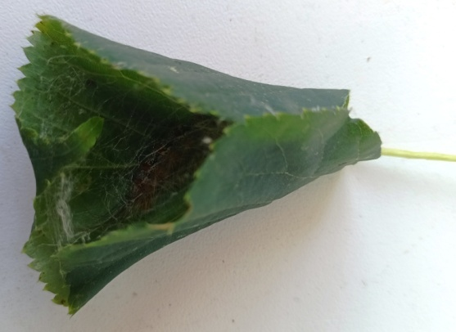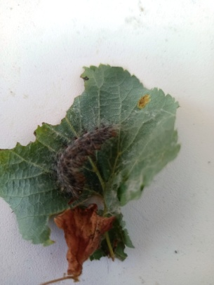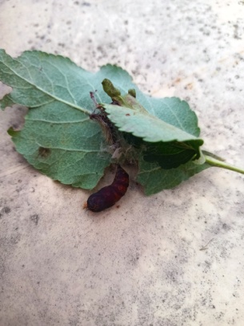
18 июля - вылет бабочек.
27 июля - откладывание бабочкой яйцекладки.
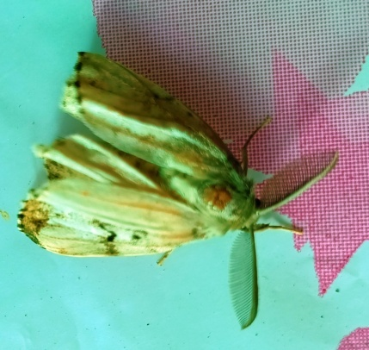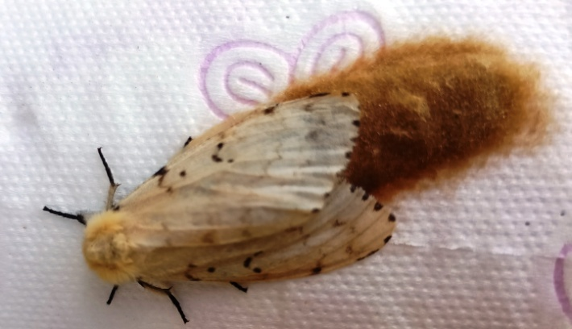
август – май - яйцекладки
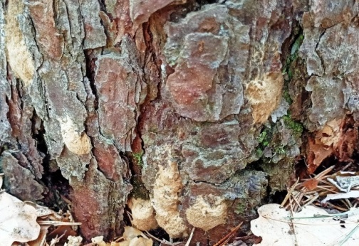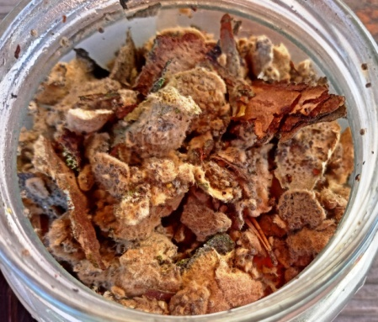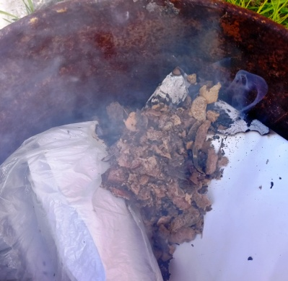
ПРИЛОЖЕНИЕ 8 Непарный шелкопряд в Московской области

ПРИЛОЖЕНИЕ 9

Аннотация
Автор: Жильцов Арсений Васильевич.
ОО: Муниципальное бюджетное общеобразовательное учреждение «Коробовский лицей Городского округа Шатура», 8 класс.
Тема: « Прохождение второго года вспышки массового развития непарного шелкопряда в насаждениях Коробовского участкового лесничества Шатурского филиала ГКУ МО «Мособллес»».
Руководитель: Иванова Н.Н., учитель биологии МБОУ «Коробовский лицей».
Консультант: Кузнецова Е.Е., помощник участкового лесничего Коробовского участкового лесничества Шатурского филиала ГКУ МО «Мособллес».
В Московской области в 2021 году впервые за 60 лет выявлен очаг массового размножения непарного шелкопряда на территории Егорьевского, Луховицкого и Шатурского лесничеств. Массовое размножение непарного шелкопряда спровоцировано благоприятными для вредителя погодными условиями засух 2019-2020 годов.
Цель работы : учёт и прогноз развития непарного шелкопряда: обоснование учёта яйцекладок и гусениц до и после обработки биологическим препаратом.
Методика работы.
- Провести рекогносцировочное обследование в очагах массового размножения непарного шелкопряда в Коробовском участковом лесничестве.
    - Произвести сбор яйцекладок непарного шелкопряда.
    - Вычислить средний вес яйцекладок по каждому кварталу.
    - Вычислить количество оплодотворённых и неоплодотворённых яиц.
    - Подсчитать количество вылупившихся и невылупившихся гусениц непарного шелкопряда в пробах.
    - Наблюдать время появления гусениц в насаждениях.
- Проводить учёт гусениц I и II возраста в насаждениях до и после обработки биологическим препаратом.
    - Проводить лесопатологическое обследование опушек леса на предмет распространения вредителей с других территорий.
В результате учета непарного шелкопряда по яйцекладкам установлено, что смертность яиц от паразитических яйцеедов и других факторов минимальная. Вредитель на фазе яйца хорошо переносит зимний период и может нанести существенные повреждения насаждениям лесничеств.
Проведя учёт численности гусениц непарного шелкопряда в насаждениях до и после намеченной обработки биологическим инсектицидом, выявили, что погибает более
99% гусениц, следовательно, биологическая эффективность мероприятий по уничтожению численности вредных организмов данным препаратом обоснована.

